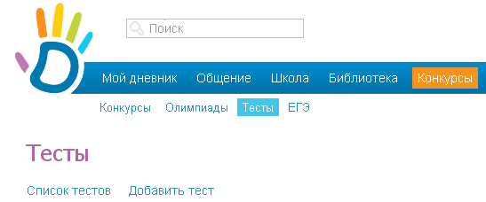
- Откройте информационное пространство школьной образовательной сети для создания тестов.
Раздел Конкурсы → подраздел Тесты → ссылка Добавить тест
- Установите настройки теста.
Введите название, описание, обязательно выберите тип теста, назначение доступа и прохождения теста. Затем нажмите кнопку Сохранить.
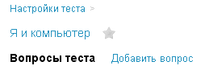
- Для создания теста введите тексты вопросов. Для этого щёлкните по гиперссылке Добавить вопрос.

- В поле ввода вопроса введите вопрос, в поле ввода ответа – один из вариантов ответа. По умолчанию предлагается 2 варианта ответа. Для создания дополнительных полей вариантов ответа нажмите на кнопку со знаком +.
- Определите настройки вопроса:
вес вопроса в баллах, тип вопроса, тип ответа.

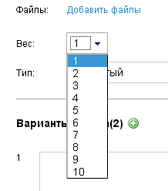
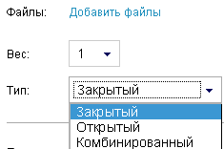

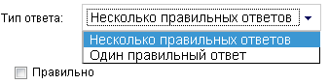

При закрытом типе ответа производится выбор правильного ответа из вариантов, предложенных учителем. При открытом – варианты ответов не даются, тестируемый вводит верный вариант с клавиатуры, оценивание всего теста происходит посте проверки такого вопроса учителем. При комбинируемом вопросе, тестируемый может сам предложить свой вариант ответа, введя его с клавиатуры компьютера, оценка теста производится после проверки вопроса учителем.
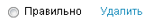
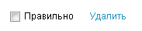
Ответ на вопрос теста может быть один или несколько.
При выборе настроек одного ответа
используется переключатель,
при нескольких – флажок.
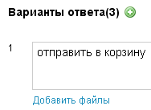
- Использование справочных материалов при работе с тестом.
Для работы с теоретическим материалом
по теме тестирования имеется
возможность вставки файла
к каждому вопросу и вариантам ответа.
Заранее подготовьте файл
и используйте для загрузки
ссылку Добавить файлы после
ввода вопроса или вариантов
ответа.
- Иллюстрирование вопросов теста.
Для вставки рисунка к вопросу имеется несколько возможностей. Например;
а) загрузить рисунок как отдельный файл;
б) создать ссылку на рисунок с Интернет – страницы.
Создание ссылки на рисунок с Интернет – страницы в тексте вопроса.
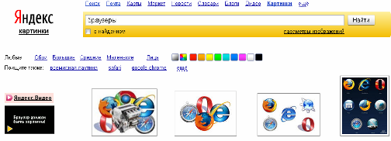
- Найдите в Интернете картинку, соответствующую вопросу.
Например, иллюстрацию к понятию Браузер.
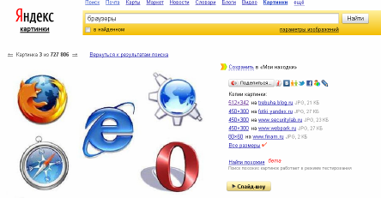
- Перейдите на страницу с определённым рисунком:
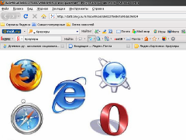
- Загрузите в окно браузера сам рисунок щелчком ЛКМ по картинке.
4. Щёлкните правой кнопкой
мыши по ссылке а адресной
строке и выберите команду
Копировать.
Ссылка на рисунок будет
помещена в буфер обмена.
5. В строке инструментов поля
ввода вопроса выберите
кнопку Редактировать HTML код.
- В окне редактора HTML кода после имеющихся там записей введите следующие символы <img src=“”>
- Между кавычками щёлкните правой кнопкой мыши и выберите команду Вставить в появившемся списке, затем Обновить.
Рисунок
отобразится в поле
ввода вопроса.
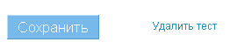
- Готовый тест можно редактировать
или удалить.

